SOLID原則
～RPGで身につける、壊れにくい設計の5つの心得～
※動作環境と引用は最後に記載しています。

目次
1. 初めに
2. SOLID原則を提唱した人「ロバート・C・マーティン」
3. 「動くコード」と「良いコード」は違う
4. SOLID原則とは？ ～5つの道具の地図～
5. S「単一責任の原則」
6. O「開放閉鎖の原則」
7. L「リスコフの置換原則」
8. I「インターフェース分離の原則」
9. D「依存性逆転の原則」
10. まとめ

初めに
今回はRPGを題材に解説していきます。
例えば、「勇者に新しいスキルを1つ足すだけ」のはずが、
なぜかあちこちが壊れてしまった…。または、全く別の実装に対して手を加えないといけなくなった…。そんな経験はありませんか？
ゲーム開発は、仕様変更の連続です。最初の一発で完璧なコードを書く！ではなく、変更され続けても壊れないコードを書けばいいです。
この教材では、その「変更に強いコード」を書くための有名な5つの原則
「SOLID原則」（ロバート・C・マーティン提唱）を、RPGのバトルを例題にUnityで学んでいきましょう！

SOLID原則を提唱した人「ロバート・C・マーティン」
SOLID(ソリッド)という5つの原則は、アメリカのソフトウェア技術者ロバート・C・マーティン（Robert・C・Martin）が2000年ごろに、オブジェクト指向設計の指針としてまとめ・提唱したものです。とっても親しみやすい人柄らしく、「アンクル・ボブ（Uncle・Bob）」という愛称もあるそう。頼れるおじさん

彼は2001年の「アジャイルソフトウェア開発宣言（アジャイルマニフェスト）」(https://agilemanifesto.org/iso/ja/manifesto.html)という、より価値が高く柔軟な開発手法の指針となる文書を起草したメンバーの一人でもあり、『Clean Code』『Clean Architecture』など、コードの書き方・設計に関する世界的なベストセラーを多数著書した、この分野のレジェンドです。
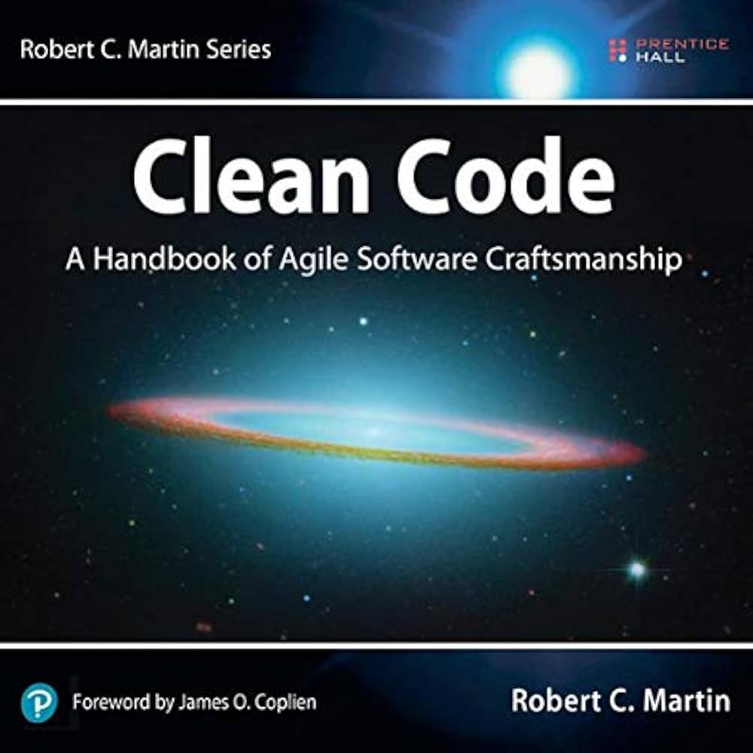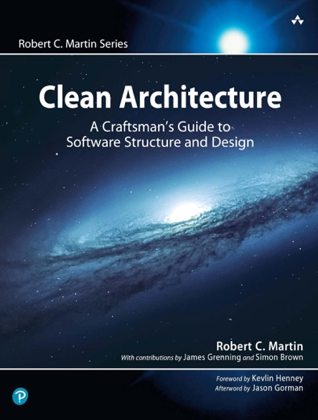

※5つの原則は、すべてがマーティンの発明というわけではありません。リスコフの置換原則と開放閉鎖の原則はまた別の方が提唱しました。

【提唱者】
S・・・ロバート・C・マーティン提唱
O・・・バートランド・メイヤー提唱
L・・・バーバラ・リスコフ提唱
I・・・ロバート・C・マーティン提唱
D・・・ロバート・C・マーティン提唱
SOLIDという頭字語を命名した人・・・マイケル・フェザーズ命名
ロバート・C・マーティンはこれらを1つの体系としてまとめ、世界中に普及させるという貢献をしました。

写真）左：バートランド・メイヤー
右：バーバラ・リスコフ


【アジャイルソフトウェア開発宣言】
より価値が高く柔軟な開発手法を記した文書
https://agilemanifesto.org/iso/ja/manifesto.html
価値はある(左) | 左よりもより価値がある(右)
プロセスやツール | 個人と対話
包括的(全体を覆っている)なドキュメント | 動くソフトウェア
契約交渉 | 顧客との協調
計画に従うこと | 変化への対応

【アジャイル宣言の背後のある原則(12項目)】
https://agilemanifesto.org/iso/ja/principles.html
- 顧客満足を最優先し、価値のあるソフトウェアを早く継続的に提供する。
理由）早くリリースすれば顧客はすぐ価値を得られ、FB(フィードバック)も早く返ってくる。全部できてからリリースするより失敗のダメージが小さい。

- 要求の変更はたとえ開発の後期であっても歓迎する。変化を味方につけ、顧客の競争力を引き上げる。
理由）ビジネスの環境、流行りは動く。あとから出た良いアイデアを取り込めるチームの方が、結果として顧客勝負に勝てる。

- 動くソフトウェアを、2〜3週間から2〜3ヶ月というできるだけ短い間隔でリリースする。
理由）短く区切ると軌道修正しやすい。長期計画一本だと、間違った方向に進んでいても気付くのが遅れる。

- ビジネス側(お金や事業の責任者)と開発者は、プロジェクトを通して日々一緒に働く。
理由）仕様書の受け渡しだけでは認識のずれが必ず生まれる。近くにいれば即座に確認・調整できる。

- 意欲に満ちた人々を集めてプロジェクトを構成する。環境と支援を与え、仕事が完遂するまで彼らを信頼する。
理由）マイクロマネジメントは当事者意識とスピードを奪う。信頼された人の方が良い仕事をする。
マイクロマネジメント・・・上司や管理者が部下の仕事を細部まで逐一指示・監視・口出しする管理スタイル。

- 情報を伝える最も効率的で効果的な方法は、フェイス・トゥ・フェイスで話をすること。(対話)
理由）表情・口調・その場の質疑で誤解が消える。ドキュメントは情報の劣化コピーになりがち。
現代のオンラインミーティングでは相手の表情なども読み取れるためメリットが大きい。

- 動くソフトウェアこそが進捗の最も重要な尺度である。
理由）書類が揃っていても動かなければ価値はゼロ。動くものだけが本当の進捗。

- アジャイル・プロセスは持続可能な開発を促進する。一定のペースを継続的に維持できるようにする。
理由）燃え尽きると品質も速度も落ちる。マラソンであって短距離走ではない。
アジャイル・プロセス・・・アジャイルの考え方に沿った開発の進め方の総称。

【アジャイル←→ウォーターフォール】
・進め方
短いサイクルを何度も繰り返す←→要件→設計→実装→テストを一直線で遂行する
・完成品が見えてくるのは
途中から動くものが少しずつ見えてくる←→最後にまとめて見える
・仕様変更
得意(途中でも変更が容易)←→苦手(後戻りが高コスト)
・計画
大枠を決め、進めながら調整←→最初に全部固める
昨今は基本アジャイルが事実上の標準(デファクトスタンダード)です。

- 技術的卓越性と優れた設計に対する継続的な注意が、機敏さを高める。
理由）設計が雑だと変更コストが膨らみ、結局「機敏さ(アジャイルさ)」が失われる。まさにSOLID原則！良い設計こそが、「変化への対応」を可能にする土台。

- シンプルさ（＝ムダなく作る量を最大限にすること）が本質である。
理由）使われていない機能を作るのは純粋な無駄。必要なものだけ作る方が速く、保守も楽。

- 最良のアーキテクチャ・要求・設計は、自己組織的なチームから生み出される。
理由）現場を一番知るのは作っている本人たち。一人一人が自律したチームの方が良いアーキテクチャを生む。
アーキテクチャ・・・ソフトウェア全体の構造・骨組み・設計の土台のこと。建築でいうと、間取りや構造設計にあたる。

- チームがもっと効率を高めることができるかを定期的に振り返り、それに基づいて自分たちのやり方を最適に調整する。
理由）一度決めたやり方が永遠に最適とは限らない。改善の仕組み自体を組み込む。

【Code Dock】
チームの問題を定期的に振り返り、解決策を講じること。
https://get.wevox.io/media/engagementstory_r-force
Code Dockについては同リポジトリ内にテキスト「Code Dock」を置いています。そちらをご覧ください。

「動くコード」と「良いコード」は違う
バグもなく、ちゃんと動いている。なのに「作り直したい」と思うのは、どんなときでしょうか？ゲーム開発ではこんな場面です。

・スキルを1つ足すだけのはずが、関係なさそうな所までエラーが出る
・1か月前の自分のコードが読めない／こわくて触れない
・共同開発で、同じファイルを取り合ってコンフリクトする

これらはすべて「変えにくい」コードのサインです。良い設計とは、次の3つの感覚が増えることだと考えてください。

【良い設計】
1. 変えやすい：新しいスキル・キャラクターを足すのが、こわくない・早い
2. 壊れにくい：1か所いじっても、関係ない所が巻き添えにならない
3. 試しやすい：一部分だけ取り出してテスト・確認できる

「動く」コードは合格点。「変えやすい」コードが目標点。

SOLID原則とは？ ～5つの道具の地図～
SOLID(ソリッド)は、5つの原則の頭文字を並べたものです。
S「単一責任の原則」 ：1クラスの仕事は1つに
O「開放閉鎖の原則」 ：機能追加はOK、既存いじりはNG
L「リスコフの置換原則」 ：子は親の代わりが務まること
I「インターフェース分離の原則」 ：使わない機能を押し付けない
D「依存性逆転の原則」 ：具体ではなく抽象に頼る
この5つがそろうと、最終的に「新しいキャラクターやスキルを、既存コードを1行も書き換えずに追加できる」状態を目指せます。では1つずつ見ていきましょう。

S「単一責任の原則」
Single Responsibility Principle (SRP)
クラスを変更する理由は、1つだけであるべき。

【困っていること】1体に全部詰め込んだ「神キャラクター」
下のコードは、1つのCharacterクラスに「ダメージ計算・属性相性・効果音演出・経験値」を全部詰め込んだものです。
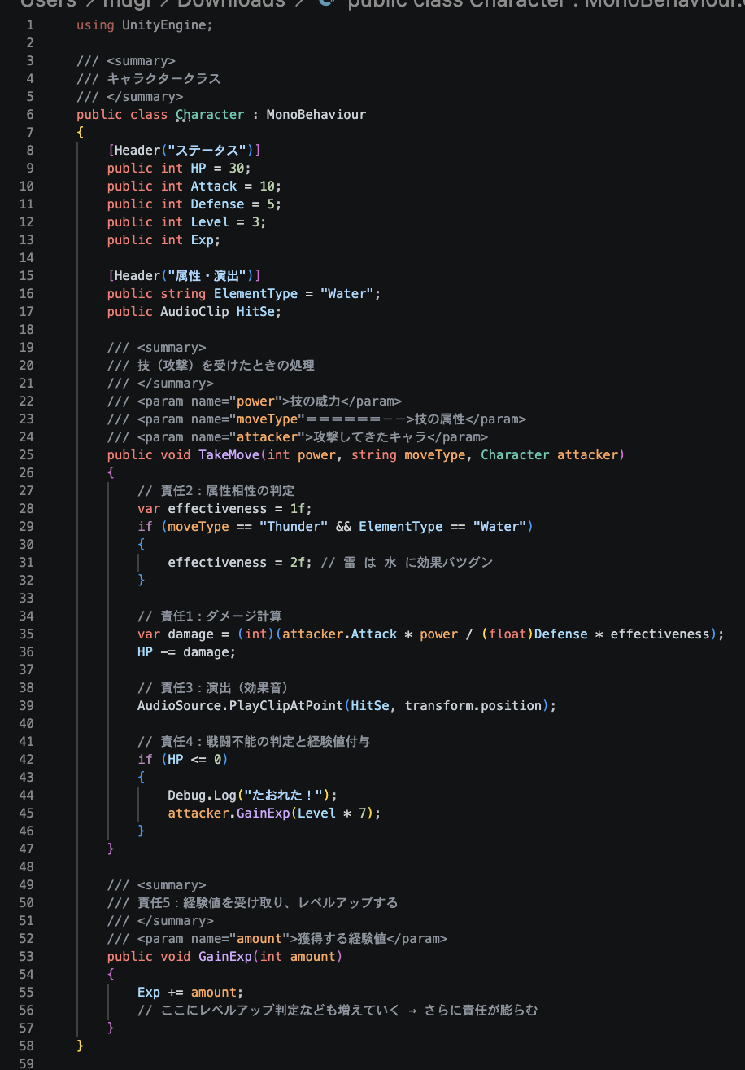
このクラスを「変更する理由」を数えると、ステータス・ダメージ計算・属性相性・演出・経験値で5つもあります。変更する理由＝責任なので、責任が5つ混ざっている＝単一責任の原則の違反です。
こうなると「戦闘不能演出を派手にしたいだけ」なのに、すぐ隣の経験値計算を壊すリスクを抱えながら作業することになります。

【解決】役割ごとにコンポーネントを分ける
Unityだと「1つの責任 ＝ 1つのコンポーネント」。HPはHPだけ、演出は演出だけを担当させます。連携はイベント駆動で行い、HP担当は「誰が反応するか」を一切知りません。
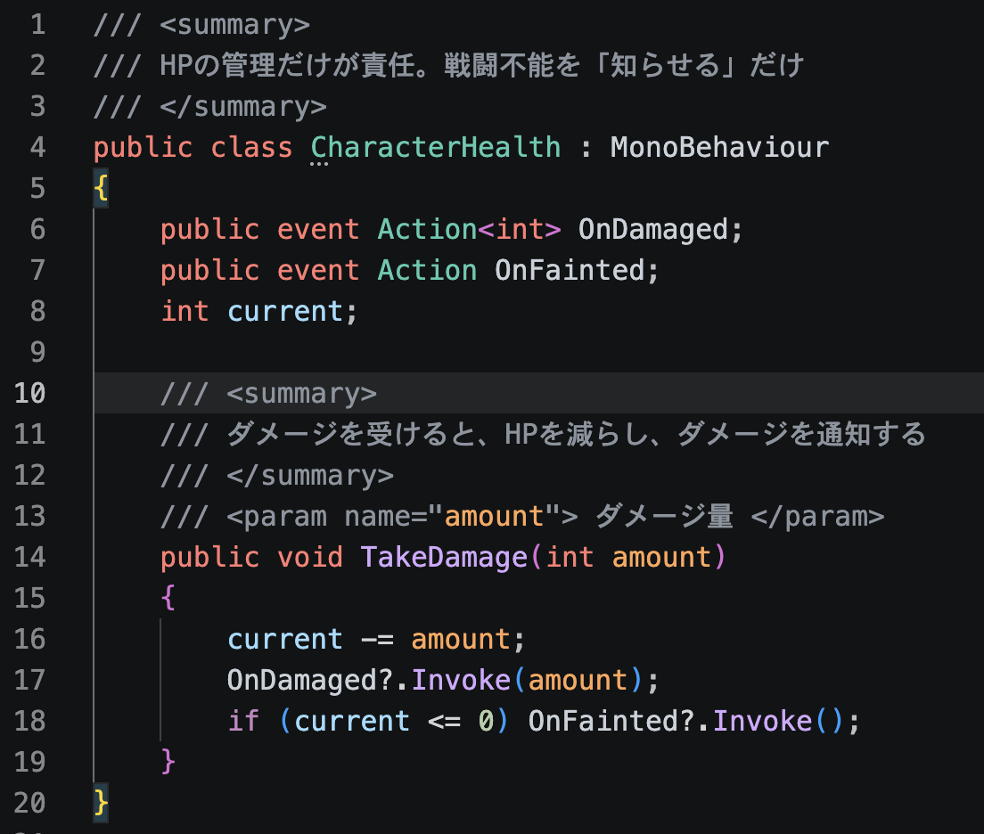

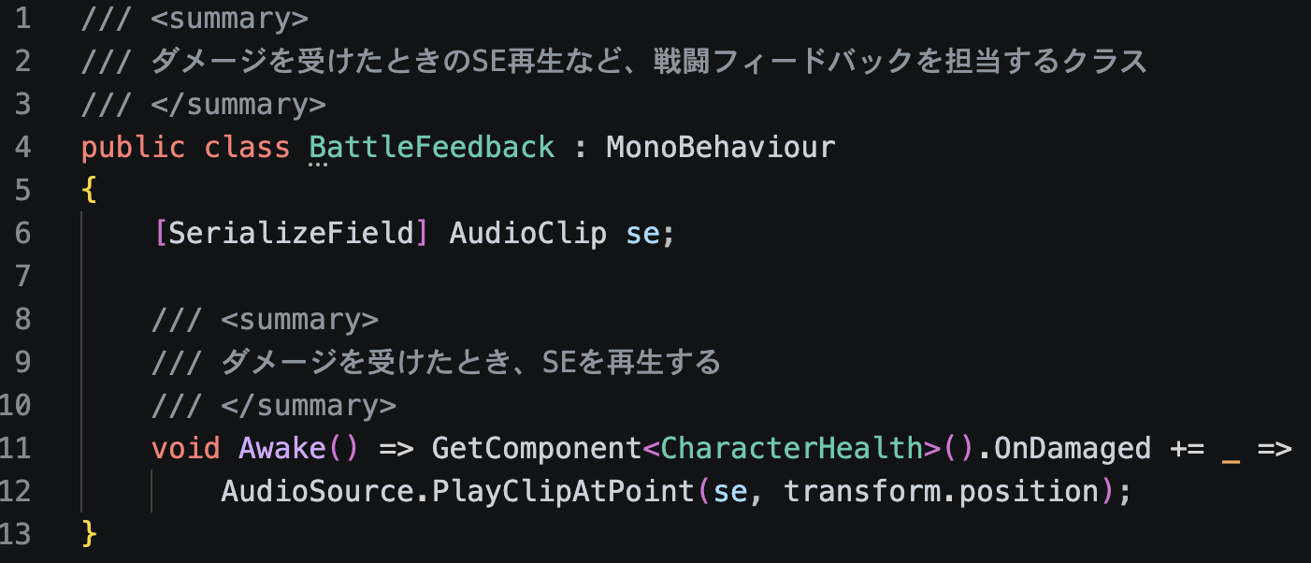

これで「演出を派手にする」修正はBattleFeedbackだけ、経験値の修正は経験値クラスだけ。他のファイルを巻き込まずに変更できるようになりました。3つの感覚すべてが向上しています。

O「開放閉鎖の原則」
Open-Closed Principle (OCP)
拡張に対して開いていて、修正に対して閉じているべき。（足すのはOK、既存の書き換えはNG）

【困っていること】属性を足すたびに増える if 地獄
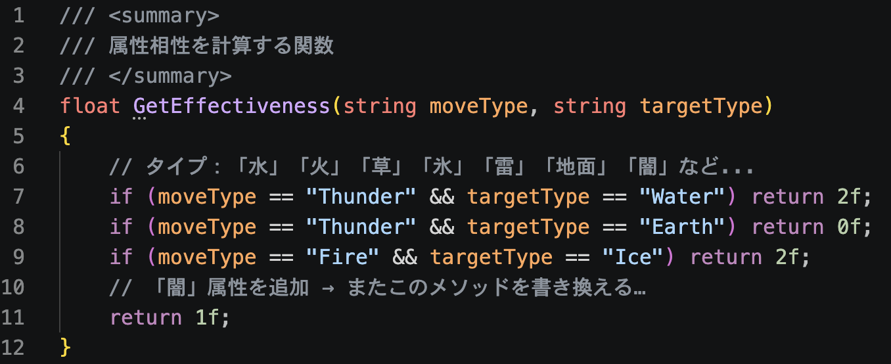新しい属性やスキルを足すたびに、この既存メソッドを書き換えています。
1行間違えると全キャラクターのダメージが狂う、こわい場所です。

【解決】スキル／属性を「データ」や「クラス」として足せる形にする
相性を一覧データ（辞書やScriptable Object）に追い出せば、新属性の追加は「データを足すだけ」。計算ロジック本体には二度と触りません。
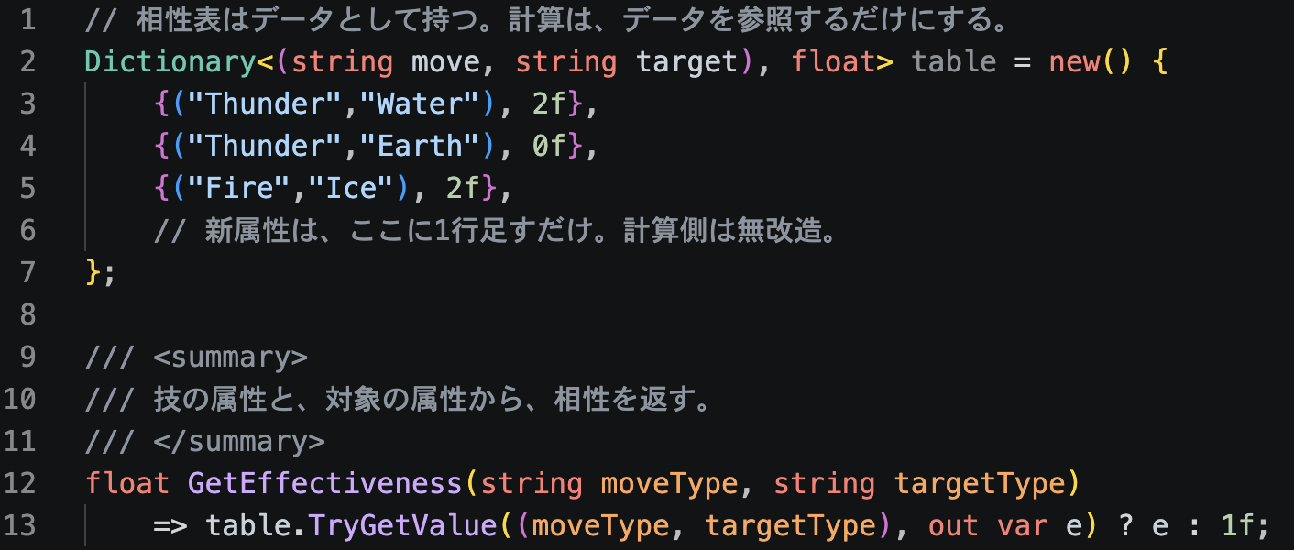スキル自体もinterface IMove { void Use(…); }を作り、スキル1種類＝1クラスにすれば、新スキルはクラスを足すだけで既存コードは閉じたままにできます。

L「リスコフの置換原則」
Liskov Substitution Principle (LSP)
子クラスは、親のフリをしても問題なく務まらなければならない。

【困っていること】継承したら親の約束を破ってしまう
「すべてのキャラクターは攻撃できる」と考え、基底クラスにAttackを置いたとします。ところが攻撃できないキャラクターが現れ、こう書いてしまいました。
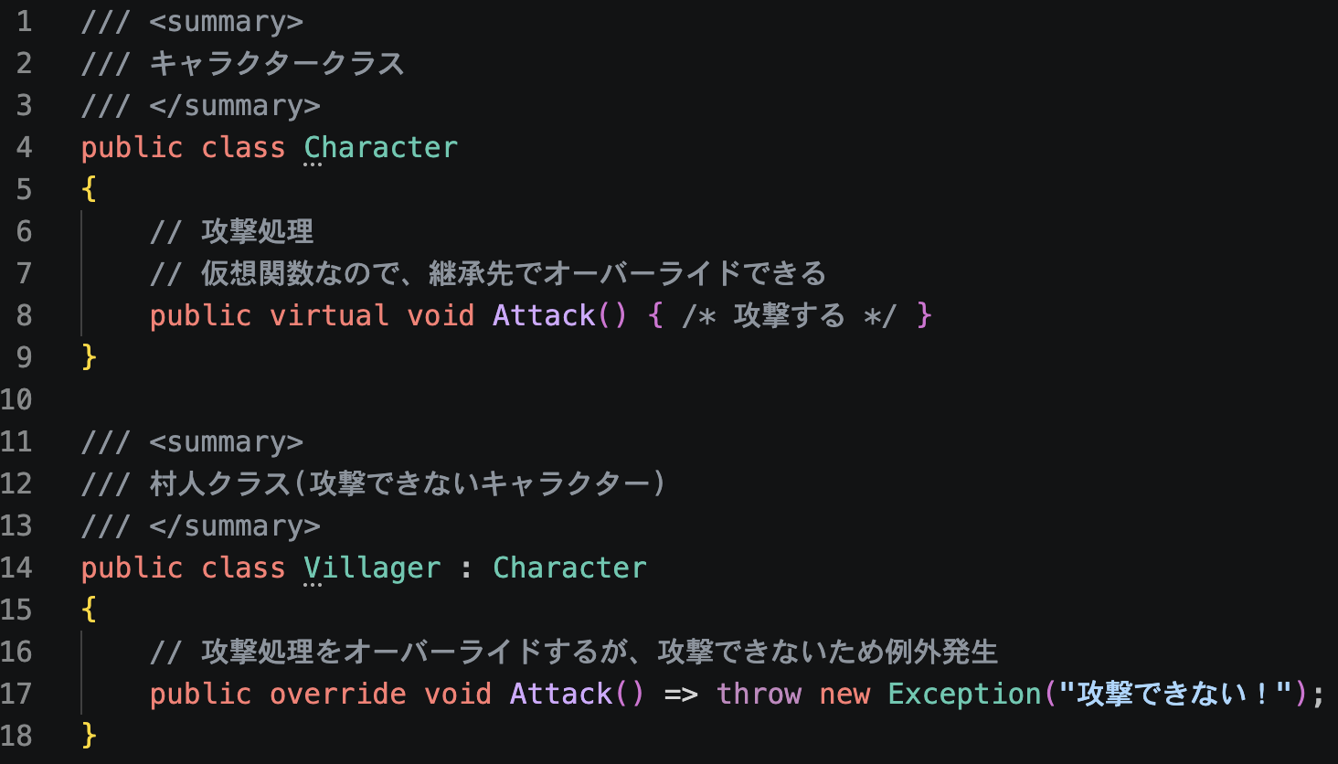村人クラスのAttackメソッドが呼ばれた時突然クラッシュします。「Characterなら攻撃できる」という親の約束を子が破ったからです。これがリスコフの置換原則の違反です。

【解決】無理に継承せず、できることだけを約束する
「攻撃できる」を全キャラクター共通の前提にしないこと。攻撃できるものだけが約束（interface）を実装します。これは次のインターフェース分離の原則に直結します。
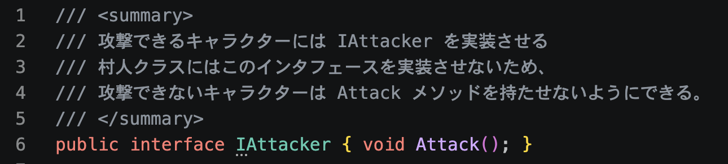ポイントは、「is-a（継承）」を安易に使わないこと。親の代わりが務まらない継承は、最初から間違いです。継承先で必要ないメソッドがあるのは本来やりたいこととは反していますからね。

Interface・・・クラスが持つ「メソッドやプロパティの仕様(名前・引数・戻り値)の約束事」を定義する機能。クラスに指定するルールのようなもの。インタフェースをクラスに実装する際、インタフェース内で宣言しているメソッドなどはクラス内で実装しなければならないため、実装漏れしているとコンパイルエラーになる。

I「インターフェース分離の原則」
Interface Segregation Principle (ISP)
使わない機能の実装を、押し付けてはならない。

【困っていること】全部入りの「太い」インターフェース
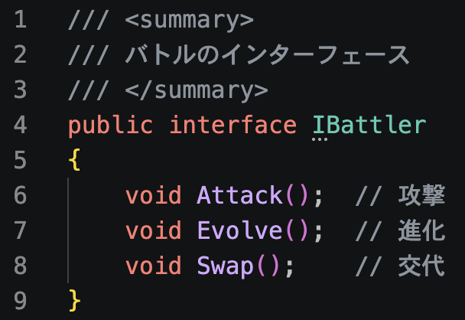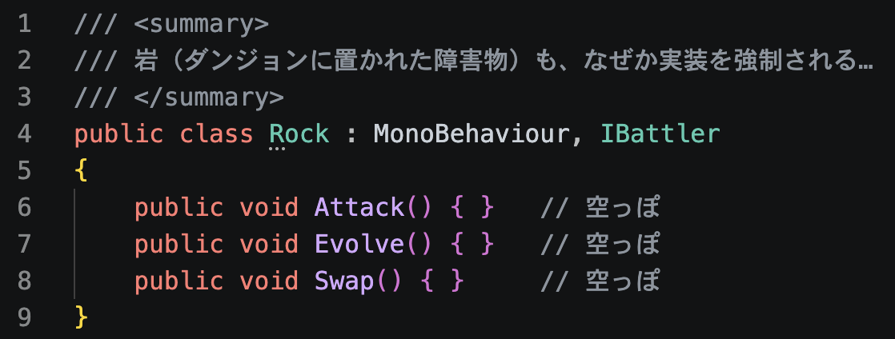
Rockは攻撃も進化もしないのに、中身が空のメソッドを3つも書かされています。「空実装が並ぶ」のはインターフェース分離の原則の違反のサインです。

【解決】約束を小さく分ける
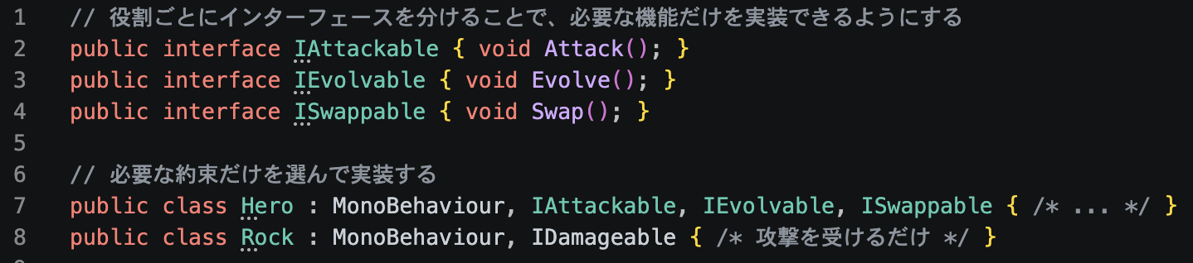
これで、それぞれが本当に必要な機能だけを持てます。「攻撃できる」と「進化できる」は別の約束、というわけですね。

※インタフェースを分けすぎるとクラスとインタフェースが1対1になり、むしろコードの可読性や保守性が低下することがあります。分けるべきかを判断し、過剰な細分化は辞めておきましょう。

D「依存性逆転の原則」
Dependency Inversion Principle (DIP)
具体的なものではなく、抽象（できることの約束）に頼るべき。

【困っていること】特定のクラスに直結している
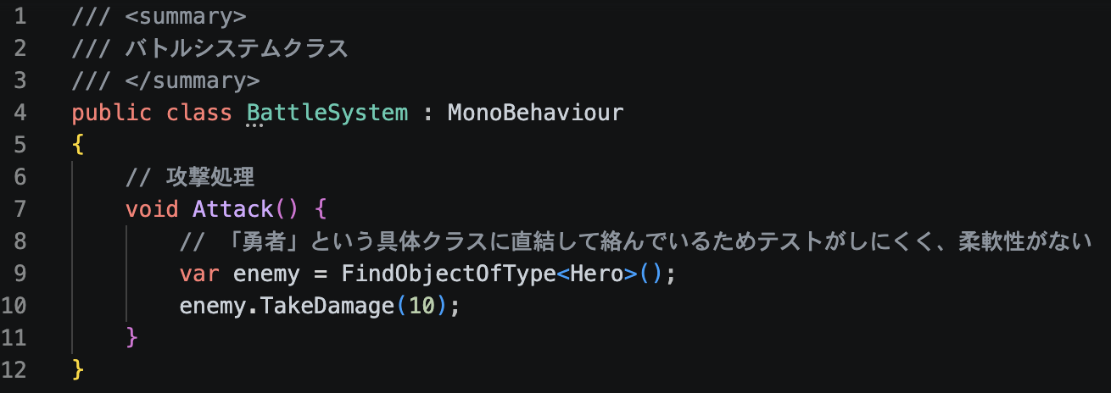BattleSystemがHeroという具体に依存しているため、相手を魔法使いに変えるだけで書き換えが必要になり、テスト時も本物のHeroを用意しないと動かせません。
このコードだけなら良いですが、他も一律変更したい場合、大量の修正時間を要するでしょう。「変えやすい」コードとはとても言えませんね。

【解決】抽象（interface）に頼り、外から渡す
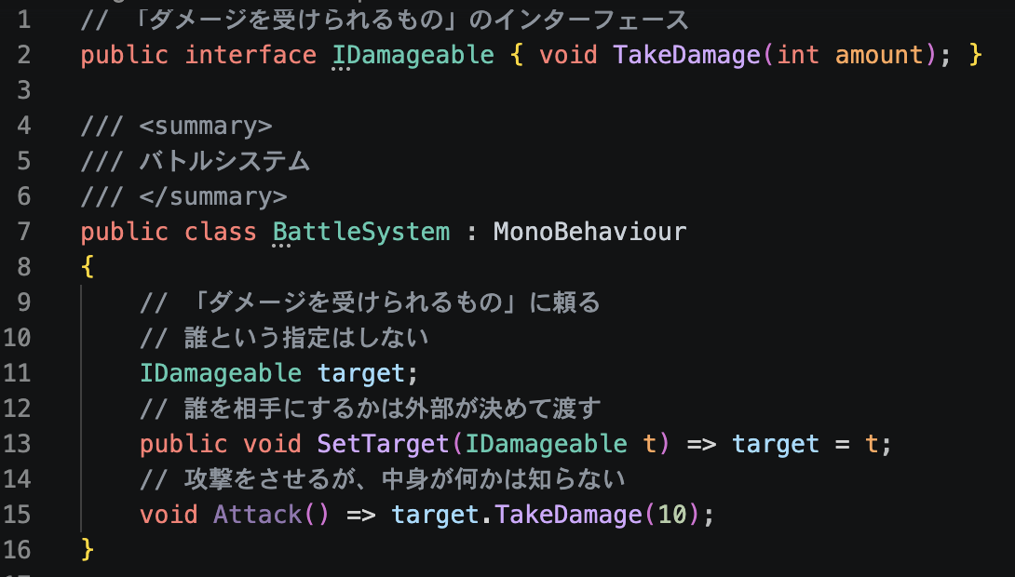BattleSystemは「ダメージを受けられるもの（IDamageable）」だけを知っていればよく、中身が勇者でも魔法使いでも、テスト用のニセ物でも差し替え自由になります。

まとめ
・「ここを直すと、関係ない所まで壊れる」 → 単一責任の原則
・「機能を足すのに、また既存の if／switch を書き換えている」 → 開放閉鎖の原則
・「この継承をすると、特定の子だけ例外処理が要る」 → リスコフの置換原則
・「インタフェースを実装したのに、中身が空のメソッドがある」 → インターフェース分離の原則
・「テストのために、毎回本物を用意しないと動かせない」 → 依存性逆転の原則

どの原則も、目指すゴールは同じで、変えやすく・壊れにくく・試しやすいコードです。最初から完璧を目指さず、「不自由」を感じた所から1つずつ適用していきましょう！

別紙にて、SOLID原則について1つずつ解説していきます。

動作環境
バージョン：6000.3.9f1( https://unity.com/ja/releases/editor/whats-new/6000.3.9f1 )
リポジトリ：https://github.com/Ukun115/TeachingMaterials.git
サンプルプロジェクト場所：リポジトリのUnitySample/SOLIDをDL

引用
- https://ja.wikipedia.org/wiki/SOLID
- https://agilemanifesto.org/iso/ja/manifesto.html
- https://agilemanifesto.org/iso/ja/principles.html
- https://www.fil.univ-lille.fr/~routier/enseignement/licence/coo/cours/Principles_and_Patterns.pdf
- https://speakerdeck.com/h0r15h0/xian-shi-shi-jie-noshi-xiang-karaxue-busolidyuan-ze

